下一个被“问斩”的是？英国人的答案...

原创 有里儿有面 [有理儿有面](javascript:void(0);)

**有理儿有面**

微信号 youli-youmian

功能介绍 你说是不是

2020-10-04[原文](https://mp.weixin.qq.com/s?__biz=Mzg3MjEyMTYyNg==&mid=2247513687&idx=1&sn=0e7d391f737d3b46b7c4c0bdd93b18a1&chksm=cef6e222f9816b34a2797d81cee5b52281edeae9809fde1969a9c8a8333a46527400addcbd76&scene=27#wechat_redirect&cpage=60) 发表于

收录于合集





**全文共1995字，图片8张，预计阅读时间为6分钟。**

**文章首发于“有理儿有面”（youli-youmian），欢迎大家在朋友圈和微信群转发。**

**公众号及其他平台转载请在后台留言。**



▼

香港国安法成为香港止暴制乱的定海神针，让反中乱港分子胆战心惊，同时也在网络上掀起了一股“谁会先被问斩”的讨论热潮。

广大爱国爱港人士对这些为祸香港多年的港毒深恶痛绝，都盼着这帮祸港毒虫早日受到正义审判，到大牢里去忏悔余生。

早在香港国安法刚刚出台时，网络上便流传着一份“谁先被拉”的名单。

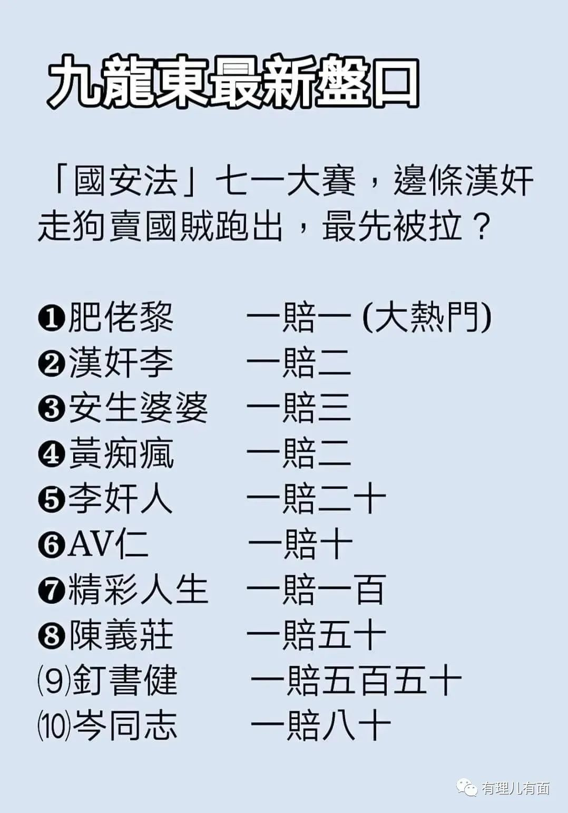

看看名单上的这些港毒头目，个个都可谓是蛊惑人心草菅人命，恶贯满盈罪有应得。他们，都将被钉在历史的耻辱柱上！

在香港国安法首斩港毒“钟翰林”以来，网友觉得似乎推进的有点慢，殊不知这心理震慑其实也是妙招啊！

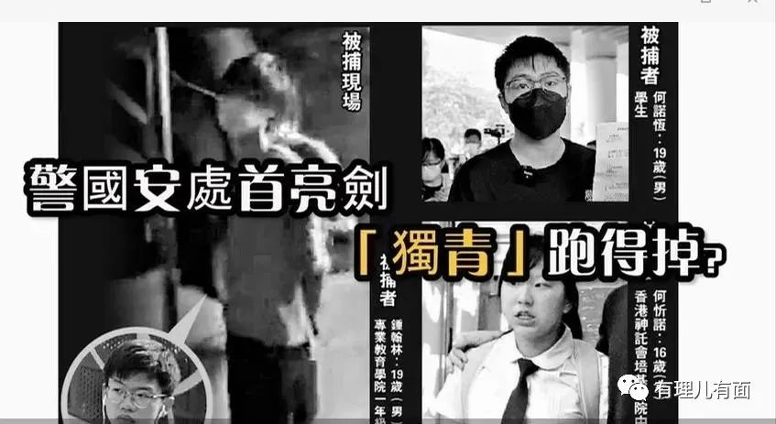

名单上的祸害们惶惶不可终日，谁都不知道哪天国安利剑会手起刀落在自己头上。巨大的恐惧阴影，让他们深感生不如死！

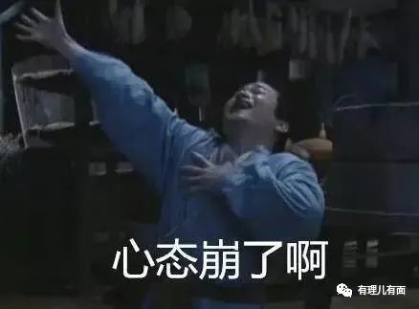

于是，颇具有戏剧性的一幕幕出现了。

“乱港四人帮”之首黎智英，不仅多次离港逃亡申请被拒，而且遭遇英美“遗弃”，连个“政治庇护”都没够到只好假装死硬到底；妖婆子陈安方生吓得急着“退休”，表示后半生要与家人共享天伦之乐不再参与政治；李柱铭忙着与“港独”割席，强调自己始终是“一国两制”的坚定捍卫者，痛斥“揽抄”哲学讥讽“港独”主张，道貌岸然地“劝喻”年轻人不要做出激进的行为。

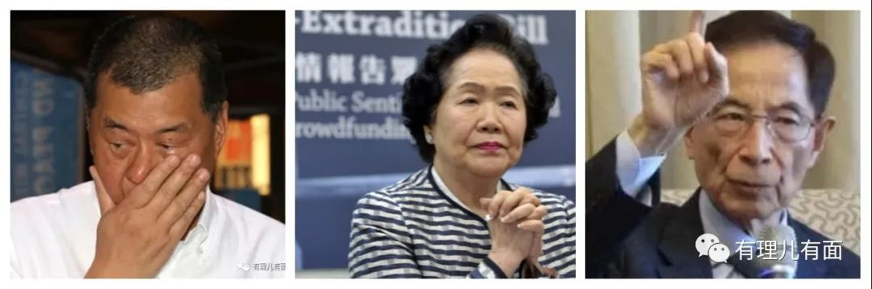

都是一帮罪行累累“人老鬼精”的主，无论顽抗到底还是企图“退席”抑或是想蒙混过关，都注定难逃清算！

也有胆儿肥继续蛊惑造势、火中取栗借机敛财的。比如黄之锋，戴耀廷，都是反复宣扬自己“被捕只是时间问题”，并以此为话题，借着各种机会在社交圈造势贩卖乱港学说，一边买惨求怜进行“众筹”，一边偷偷接受境外主子的政治黑金。

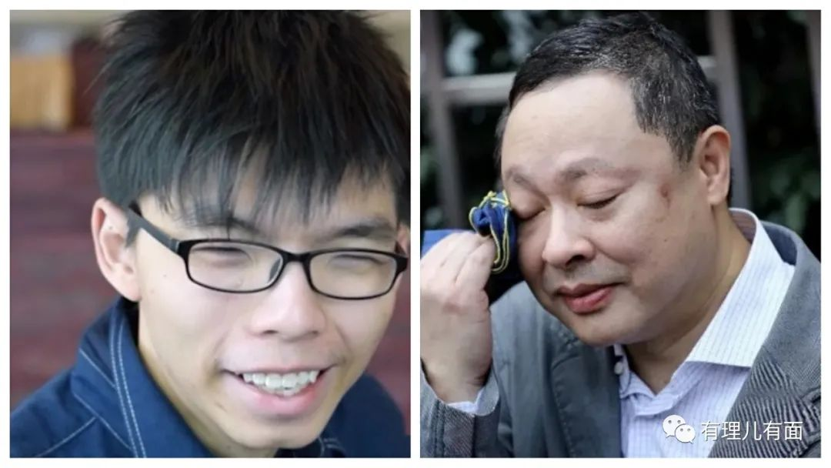

还有看着乱港大佬要“退幕”，幻想着借机“替代”上位的。比如不顾限聚令以及警方反对，大肆宣传造势意图发起十一大游行未果的岑子杰。据悉，他是想借机在乱港圈树立名气，意图夺取未来立法会议员的位子！

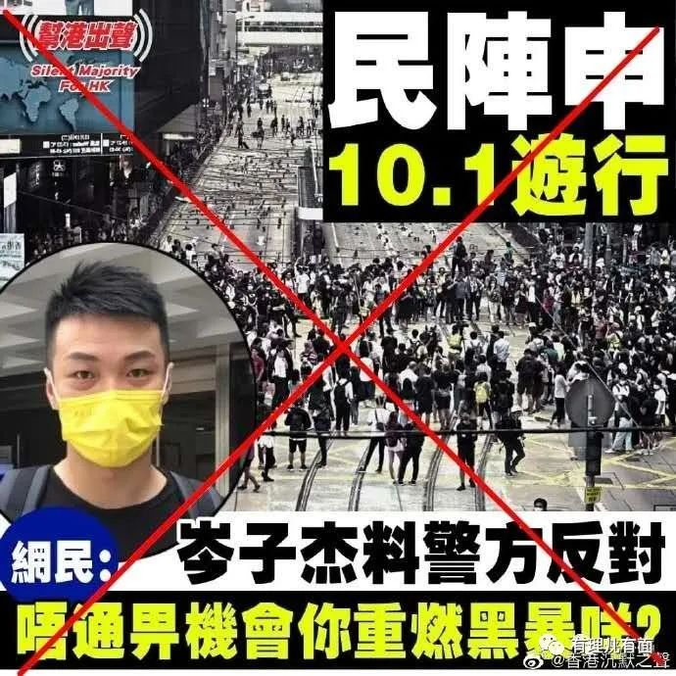

看来香港国安法让乱港祸首们各怀鬼胎的丑陋面目及险恶用心原形毕露，都陷入“裸泳”了。

不仅乱港祸害们惴惴不安各有算计，其实幕后大佬也没有闲着，他们“审时度势”进行着各种盘算和策划，并预测着香港国安利剑下一个将砍向谁？

当然了，他们说考虑的并不是要保护这些人，而是如何摆布棋子，达到反中乱港效果最大化。毕竟，这些都是炮灰嘛！

这不，英国人的分析就来了...

据外媒披露，这份报告先是回顾了一下香港国安法的“战绩”：香港警方已先后引用该法对多名反对派人士进行拘捕，其中包括“港独”组织“学生动源”4名成员、黎智英、前“香港众志”成员周庭、民主党立法会议员许智峯和林卓廷，以及“港独”组织“人民力量”副主席谭得志。

然后，英国人伙同一众曱甴综合各方面的信息，经过“科学研判”认为：**发起和组织今年7月反对派“初选”的戴耀廷和前立法会议员区诺轩等反对派人士，或将是下一轮香港警方的重点拘捕对象。**

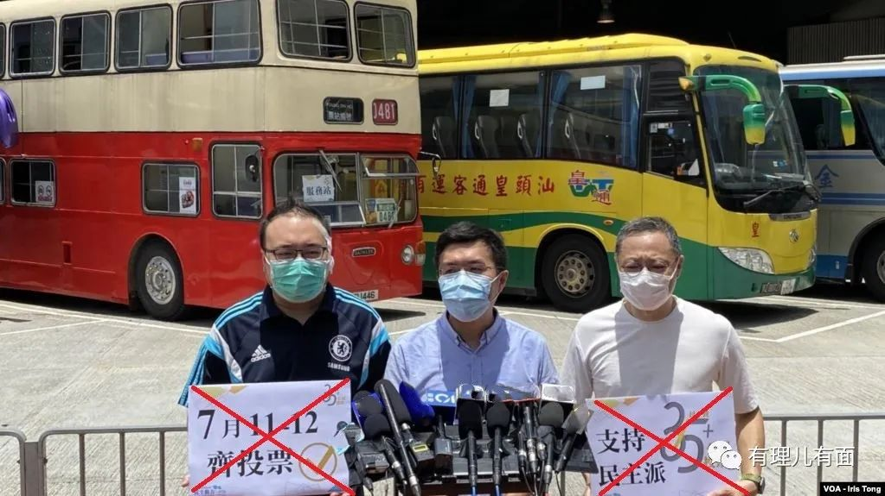

为何说这两人“额头发黑，前程凶险”呢？据悉研判依据主要有以下两点：

第一、今年7月举行的反对派立法会非法“初选”，由戴耀廷和前立法会议员区诺轩负责牵头，“民主动力”召集人赵家贤协调，香港民意研究所提供技术支援，而选举前一天香港警方就以有人涉及不诚实使用计算机为由搜查过香港民意研究所的办公室。随后，中联办和港澳办又先后于7月13日和14日发文狠批非法“初选”。

第二、戴耀廷曾参与发动非法“占中”，最近又在鼓噪“香港法治重生计划”众筹及鼓吹“抗争”，又在借所谓“拉撒路计划”搞所谓的“占中商讨日”，妄图发起“非法占中2.0”，已引起广泛关注和官方严厉谴责；而区诺轩则不但一直师从戴耀廷，亦步亦趋，而且与前“香港众志”成员黄之锋、周庭及流亡海外的罗冠聪关系异常密切。

瞧瞧，这两个傻蛋，还以为关键时刻能博得主子们“关照”，殊不知蹦得越高摔得越重，他们的英国主子，可是盯着时间正做着“弃子”的准备，想想，真是悲哀！



担心预测落空、有损在曱甴圈的“威信”，英国人除了认为港警将抓捕戴耀廷、区诺轩，还表示，“即使香港警方对戴耀廷和区诺轩进行调查后发现其并无违反香港国安法的行为，警方也会在研究证据后改以其他罪名进行拘捕”。反正，你们就是要给抓进去了！必须进去！对，就是你们俩！

而一旦抓进去了，对洋主子来说也是“战绩”：看粑粑们的预测多准，对你们可谓是“收放自如”，连你们的“大限”都给算准了！同时，也可以借此大肆鼓噪诸如“香港民主已死”、“白色恐怖”之类的陈词滥调，来营造点“国际影响”，标榜西方政治正确。真是比起心狠手辣，还得是西方政客！

英国的人预测会准吗？我们不得而知。

但我们深知，中国人有句古语，叫做“一叶而知秋”。用到当下的香港，就是“秋风萧瑟，一片肃杀。祸港势微，曱甴路尽”！

曱甴们，连沆瀣一气的主子们都不看好时局了，乱港穷途狂奔遭遇“四面楚歌”的你们，还有“前途”吗？！

**图片源自网络**





**关注公众号：**

**有理儿有面**

**理   性｜   揭   秘｜   探   讨**







有里儿有面

**微信扫一扫赞赏作者** **赞赏**

已喜欢，对作者说句悄悄话

取消

**发送给作者**

**发送**

最多40字，当前共字

 人赞赏

上一页 1/3 下一页

长按二维码向我转账

受苹果公司新规定影响，微信 iOS 版的赞赏功能被关闭，可通过二维码转账支持公众号。

### 精选留言

用户设置不下载评论